**Actieprogramma Klimaatadaptatie**

**Parkstad Limburg**

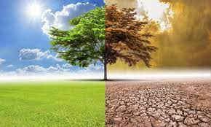

Februari 2022

Inhoudsopgave

Inleiding 3

1. Kwetsbaarheid in beeld brengen 4

2. Risicodialoog voeren en strategie opstellen 6

3. Uitvoeringsagenda opstellen 8

4. Meekoppelkansen benutten 11

5. Stimuleren en faciliteren 13

6. Reguleren en borgen 15

7. Handelen bij calamiteiten 17

# Inleiding

Gelijktijdig met het ‘Actieprogramma klimaatadaptatie Parkstad Limburg’ is ook de Klimaatadaptatiestrategie Parkstad Limburg opgesteld. Om tot deze strategie te komen, heeft de regio een aantal belangrijke processtappen doorlopen. Zo is bekeken hoe kwetsbaar we zijn voor de gevolgen van klimaatverandering en zijn er risico- of klimaatadaptatiegesprekken gevoerd met belanghebbenden uit de regio. Om de visie en ambities uit de regionale klimaatadaptatiestrategie ook echt uit te voeren is dit actieprogramma voor de regio opgesteld.

Onze aanpak is gebaseerd op het nationale Deltaplan Ruimtelijke Adaptatie (DPRA). Dit plan versnelt en intensiveert de aanpak van wateroverlast, hittestress, droogte en de gevolgen van overstromingen. Het is een gezamenlijk plan van gemeenten, waterschappen, provincies en het rijk om Nederland klimaatbestendig en waterrobuust (beter bestand tegen water) in te richten. Het Deltaplan is opgebouwd volgens zeven ambities. Deze zijn bij velen bekend en vormen een samenhangend geheel binnen de ruimtelijke adaptatie. Daarom hebben we er in Parkstad voor gekozen om deze opzet door te trekken in ons regionale actieprogramma.

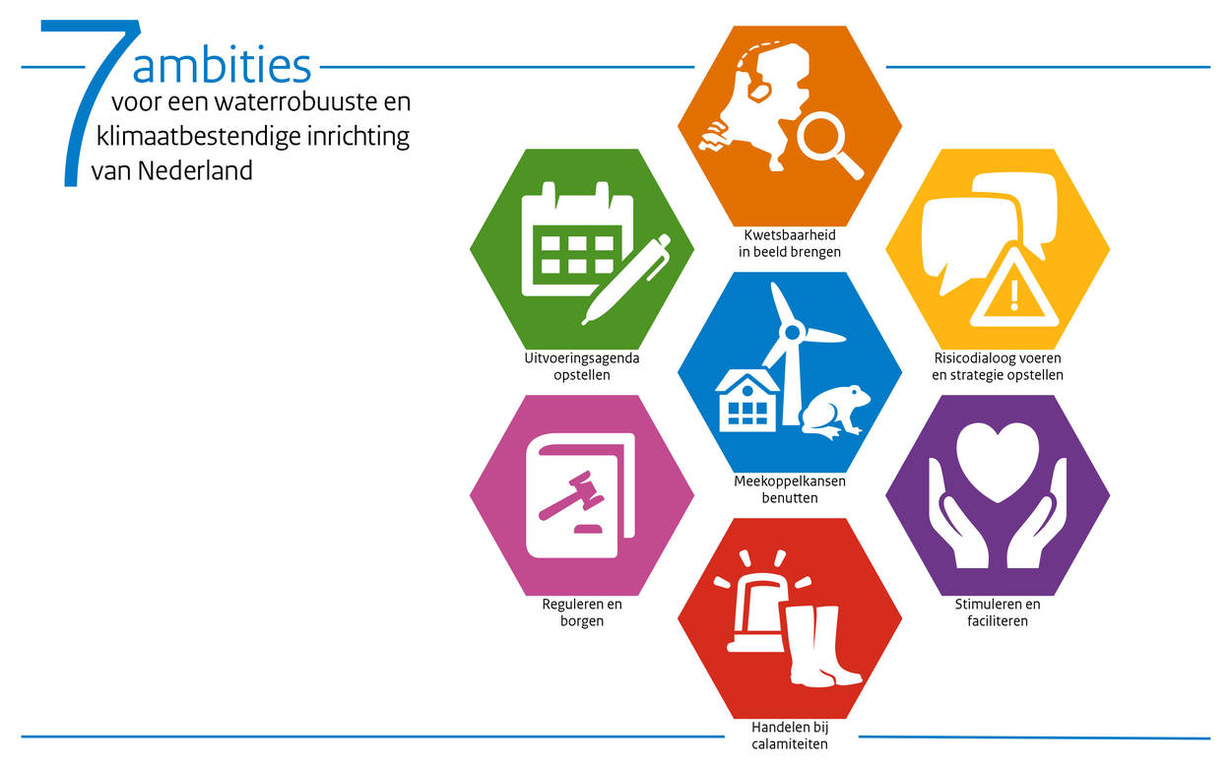

Elke ambitie heeft een eigen hoofdstuk in het programma. We introduceren de ambities met een citaat uit het Deltaplan Ruimtelijke Adaptatie. Vervolgens verwoorden we onze tactische doelen onder de paragraaf 'Wat willen we bereiken?'. Deze zijn gebaseerd op de visie zoals vastgesteld in de regionale klimaatadaptatiestrategie. Tot slot gaan we in op de vraag: 'Wat gaan we doen?'. Hierbij geven we concreet aan welke acties, maatregelen en initiatieven we oppakken in het komende jaar en de daaropvolgende periode.

Het actieprogramma wordt jaarlijks geactualiseerd op basis van de regionale behoefte, ervaring en inzichten die wij gedurende dit proces opdoen.

# Kwetsbaarheid in beeld brengen

'Kwetsbaarheid in beeld brengen' is de eerste ambitie uit het DPRA. In het Deltaplan wordt hierover het volgende gezegd:

'Hoe kwetsbaar zijn onze steden, dorpen en buitengebieden voor extreme neerslag, hitte, droogte en overstromingen? Inzicht hierin is de basis van ruimtelijke adaptatie.'

*Bron: Deltaplan*

## Wat willen we bereiken?

Om de kwetsbaarheden in beeld te brengen, heeft onze regio in 2019 stresstesten uitgevoerd voor de klimaatthema’s wateroverlast, hitte en droogte. De resultaten hiervan zijn gepresenteerd in de Klimaatadaptatiestrategie Parkstad Limburg. We willen ook in de toekomst goed op de hoogte blijven van de kwetsbaarheden in onze leefomgeving. Het is daarom belangrijk om hierin te blijven investeren. Dit doen we door een verdere verdieping en verbreding aan te brengen in de beschikbare datasets, gegevens te verfijnen, vervolgstudies uit te voeren en modellen in de praktijk te testen. We willen immers weten wat de impact van onze maatregelen is op de omgeving. Zo leren we welke maatregelen effectief zijn en welke niet. Dit helpt ons om risico’s beter in te schatten en te bepalen welke investeringen voorrang moeten hebben.

## Wat gaan we doen?

**Acties en maatregelen voor planjaar 2022**

1. Verdiepen van de inzichten in de kwetsbaarheid per gemeente

We zoomen scherper in op lokale kwetsbaarheden. Dit doen we met en voor de gemeenten in de regio. Door de specifieke kwetsbaarheden per gemeente in beeld te brengen, kunnen we nog beter met volksvertegenwoordigers, maatschappelijke organisaties, inwoners en bedrijven spreken over deze kwetsbaarheden.

1. Data op orde (meten, monitoren en rekenen)

De samenwerking 'Meten, monitoren en rekenen' wordt voortgezet. Het doel is het verbeteren van de riooldata van de gemeenten en het verbeteren van het hydraulisch rekenmodel. We werken aan nieuwe Basisrioleringsplannen (in combinatie met oppervlakkige afstroming) volgens een Limburgbrede standaard die is beschreven in de Uniforme Rekenmethode. Er zijn korte lijnen met het Gegevenshuis, dat de data voor veel gemeenten in de regio beheert. Dit project wordt mogelijk gemaakt door gemeente Heerlen en Waterschapsbedrijf Limburg.

**Acties en maatregelen voor planjaar 2023 en volgende jaren**

1. Uitvoeren verdiepingsonderzoek naar verdroging in Parkstad

De huidige stresstesten gaan bij het in kaart brengen van verdrogingsproblematieken vooral uit (van de ontwikkelingen) van de grondwaterstanden. In Parkstad zijn de grondwaterstanden vaak dieper gelegen, op de plateaus meer dan 10 meter diep. De grondwaterstand op zichzelf is dan geen volledige of betrouwbare indicator. Het onderzoek 'Waterstromen Limburg' dat in 2022 wordt opgeleverd, kan als uitgangspunt dienen voor een regionale verdieping.

1. Verdieping van de stresstest voor hitte

De huidige stresstest is een zogenaamde stresstest-light. Daken van panden zijn hierbij niet meegenomen, terwijl grote objecten zoals bedrijfshallen en loodsen juist van grote invloed kunnen zijn op de gevoelstemperatuur en het leefklimaat in de bebouwde omgeving. Bij het verdiepen van de stresstest voor hitte is het van belang om de opgehaalde resultaten van de stresstest-light te controleren en te valideren.

1. Uitgebreide stresstest wateroverlast voor het complete watersysteem

Zodra alle gemeenten het proces 'data op orde' (zie Data op orde) hebben afgerond, kan samen met Waterschapsbedrijf Limburg (WBL) en Waterschap Limburg (WL) een uitgebreide stresstest voor het complete watersysteem worden uitgevoerd. Hiermee krijgen we nog beter zicht op gebieden en locaties die kwetsbaar zijn voor wateroverlast en overstromingen. Zo’n uitgebreide stresstest helpt ons investeringen beter te prioriteren en te ontwerpen.

# Risicodialoog voeren en strategie opstellen

De tweede ambitie uit het DPRA is het voeren van een risicodialoog en het opstellen van een strategie. In het Deltaplan wordt hierover het volgende gezegd:

'Zijn de resultaten van de stresstest beschikbaar? Dan starten gemeenten, waterschappen, provincies en Rijkswaterstaat per regio een risicodialoog met alle relevante gebiedspartners. Deze dialoog heeft twee doelen: het vergroten van het bewustzijn over hoe kwetsbaar je gebied is voor klimaatextremen, en bespreken hoe je deze kwetsbaarheid met concrete maatregelen kunt verkleinen.'

*Bron: Deltaplan*

## Wat willen we bereiken?

In de regio Parkstad heeft op 5 november 2021 de eerste regionale klimaatadaptatiedialoog met maatschappelijke partners plaatsgevonden. Deze dialoog was ook de formele aftrap voor het opstellen van deze klimaatadaptatiestrategie. Het voeren van risicodialogen is echter ook een iteratief proces dat de komende decennia een vast onderdeel moet worden van gesprekken die we over elke ruimtelijke ontwikkeling voeren.

Een risicodialoog is nodig om kwesties te bespreken waar geen normen voor zijn en om schade en overlast door klimaatverandering te beperken. Een aanpak in de openbare ruimte alleen is vaak niet efficiënt. Door samen een of meer dialogen te voeren, kunnen inwoners, bedrijven en overheid de schouders eronder zetten en aan de slag gaan met klimaatadaptatie.

Gaan we met maatschappelijke partners, inwoners of ondernemers in gesprek, dan noemen we dit in onze regio een klimaatadaptatiedialoog, omdat dit de lading het beste dekt. Een belangrijk doel van deze dialoog is het creëren van bewustwording over de risico’s of kwetsbaarheden binnen de regio of de directe leefomgeving.

De vormgeving van een risicodialoogproces is altijd maatwerk. Er is geen goed of fout. Het belangrijkste is dat partijen met elkaar in gesprek gaan. Eigenlijk zijn we nooit klaar met het proces van de risicodialoog. Immers: klimaatadaptatie is pas ‘het nieuwe normaal’ als het bij alle ruimtelijke ontwikkelingen onderwerp van gesprek is.

## Wat gaan we doen?

**Acties en maatregelen voor planjaar 2022**

1. Vaststellen regionale klimaatadaptatie strategie (BC/stuurgroep werkregio)

De regionale klimaatadaptatiestrategie wordt ter vaststelling aangeboden aan de Bestuurscommissie Duurzaamheid van Stadsregio Parkstad Limburg en aan de Stuurgroep van het Samenwerkingsverband Water Parkstad Limburg (SWPL). Hiermee is besluitvorming zoals gevraagd in het kader van de DPRA afgedekt, en is een strategisch kader op het niveau van de werkregio vastgesteld.

1. Lokale risicodialogen met gemeenteraden

Na de gemeenteraadsverkiezingen van maart 2022 worden voor de nieuwe gemeenteraden lokale klimaatadaptatiedialogen georganiseerd. Het doel is:

* Volksvertegenwoordigers bewust te maken van de kwetsbaarheid in hun eigen gemeente en regio.
* Hen te ondersteunen in hun kaderstellende rol.
* Draagvlak te vinden voor de regionale klimaatadaptatiestrategie.

3.       Inzicht in het maatschappelijk effect van maatregelen

Om klimaatadaptieve maatregelen te nemen met het oog op een gezonde leefomgeving, is het van belang inzicht te hebben op het effect van maatregelen. Om deze kosten-baten analyses te kunnen maken is data noodzakelijk. Door in beeld te brengen welke datasets nodig zijn en hoe deze georganiseerd kunnen worden, kunnen maatregelen in de uitvoering bewust worden gewogen op het maatschappelijk rendement.

**Acties en maatregelen voor planjaar 2023 en volgende jaren**

1. Actualiseren waterplan

In 2024 en 2025 dient de regio Parkstad haar regionale waterplan te actualiseren. In de nieuwe versie van het waterplan wordt ingezet op een stevige verankering van de klimaatadaptatie binnen het beleidsveld water.

# Uitvoeringsagenda opstellen

De derde ambitie uit het DPRA is het opstellen van een zogenaamde uitvoeringsagenda. In het Deltaplan is hierover het volgende opgenomen:

'Nadat overheden de adaptatiestrategie hebben opgesteld, maken ze een uitvoerings- en investeringsagenda voor hun regio. Hierin staan onder andere afspraken over wie wat gaat doen.'

*Bron: Deltaplan*

## Wat willen we bereiken?

Met dit document heeft de regio Parkstad een regionaal actieprogramma klimaatadaptatie opgesteld. Dit programma vormt een dynamisch document, waarin opgaven voor zowel de korte als de langere termijn worden benoemd, en wordt jaarlijks herijkt. De opbouw en structuur is afgeleid van de zeven ambities van het Deltaprogramma.

De uitvoeringsagenda is een bijzondere ambitie binnen het geheel. De uitvoeringsagenda bevat concrete regionale of lokale projecten, waarin we bij voorkeur samen optrekken en die passen binnen de kaders voor cofinanciering vanuit diverse stimuleringsprogramma’s, zoals de impulsgelden uit het Deltaplan Ruimtelijke Adaptatie (DPRA), Deltaplan Hoge Zandgronden (DHZ) of andere subsidiestromen. We houden hiermee overzicht over geldstromen en ondersteunen in de verantwoording.

## Wat gaan we doen?

**Acties en maatregelen voor planjaar 2022**

1. Besluitvorming regionaal actieprogramma klimaatadaptatie 1.0

Het regionale klimaatadaptatieprogramma voorziet in bestaande acties en maatregelen én nieuwe initiatieven om klimaatadaptatie beter te verankeren. De eerste versie wordt gekoppeld aan de regionale strategie. Het is een dynamisch document dat jaarlijks ter besluitvorming wordt aangeboden aan de hiervoor verantwoordelijke bestuurders.

1. Eerste aanvraag DPRA-subsidie tranche 2021-2027

Tot en met 2023 kunnen werkregio’s jaarlijks een aanvraag indienen voor de impulsgelden DPRA. Op basis van de strategie en dit actieprogramma dient de regio Parkstad in 2022 een eerste aanvraag in. We streven bij deze eerste ronde naar regionale projecten en initiatieven die ook echt leiden tot een versnelling van het klimaatbestendig en waterrobuust inrichten van de regio.

1. Aanvraag DHZ-subsidie tranche 2022-2027

In 2021 is aan landsdeel Zuid (Noord-Brabant en Limburg) € 50 miljoen aan subsidie toegekend. Inmiddels is dit bedrag tussen Limburg en Noord-Brabant verdeeld. Medio 2022 stelt de Provincie Limburg de regeling open voor de gemeenten/werkregio’s. De regio Parkstad zal hier in 2022 een aanvraag voor indienen.

1. Besluitvorming regionaal actieprogramma klimaatadaptatie 2023

Het regionale klimaatadaptatieprogramma 2023 voorziet in een reeks van bestaande acties en maatregelen en nieuwe initiatieven om klimaatadaptatie beter te verankeren. De eerste actualisatieversie wordt in het laatste kwartaal 2022 aangeboden aan de stuurgroep van de waterwerkregio. Deze versie vormt dan het jaarprogramma voor het volgende kalender- en begrotingsjaar, namelijk 2023.

**Acties en maatregelen voor planjaar 2023 en volgende jaren**

1. Tweede aanvraag DPRA-subsidie tranche 2021-2027

Tot en met 2023 kunnen werkregio’s jaarlijks een aanvraag indienen voor de impulsgelden DPRA. Op basis van de strategie en dit actieprogramma dient de regio Parkstad in 2023 een tweede aanvraag in. De tweede aanvraag wordt een aanvraag om het maximaal beschikbare budget van € 2,1 miljoen voor de regio veilig te stellen.

1. Besluitvorming regionale actieprogramma’s klimaatadaptatie 2024 en verder

De regionale actieprogramma’s klimaatadaptatie voor 2024 en verder voorzien in een jaarlijkse actualisatie van de actieprogramma’s.

1. Monitoring voortgang DPRA
2. Het rijk verzoekt alle regio’s om de voortgang in het kader van de DPRA jaarlijks te monitoren. De regio Parkstad legt jaarlijks procesmatig verantwoording af over de voortgang via de structuur van landsdeel Zuid.
3. Op het niveau van de waterwerkregio bewaken we de verantwoording over de aangevraagde subsidiestromen in het kader van DPRA en DHZ.

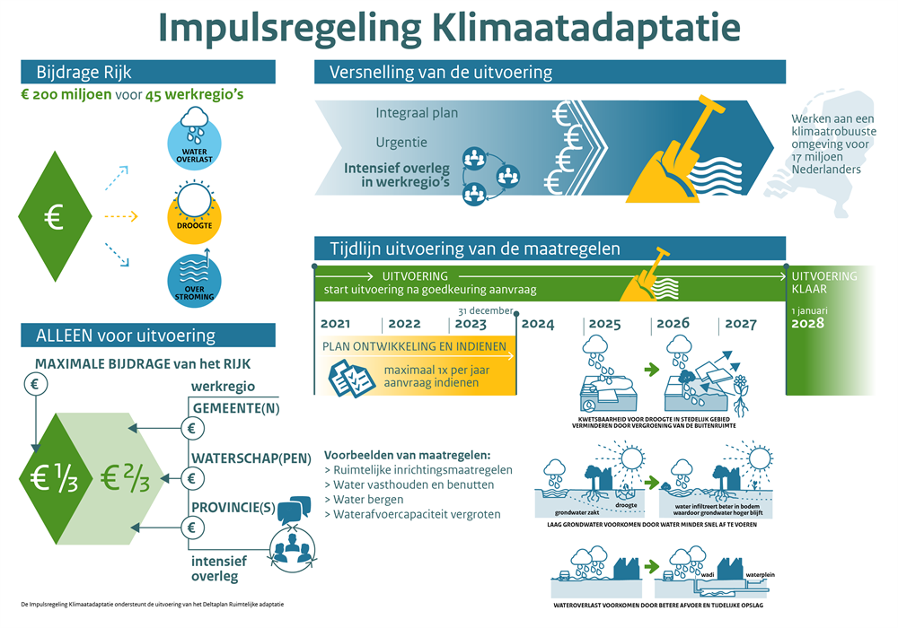

# Meekoppelkansen benutten

'Meekoppelkansen benutten' is de vierde ambitie uit het DPRA. In het Deltaplan wordt hierover het volgende gezegd:

'Vaak is het niet efficiënt en niet effectief om alleen voor ruimtelijke adaptatie ‘de straat open te breken’. Dat geldt vooral voor drukke stedelijke gebieden. De komende decennia spelen ook andere grote ruimtelijke opgaven, zoals nieuwbouw, groot onderhoud aan gebouwen, de energietransitie en de transitie naar een circulaire economie. De inzet van dit Deltaplan is om bij alle ruimtelijke ontwikkelingen de kansen voor een klimaatbestendige inrichting te gebruiken.'

*Bron: Deltaplan*

## Wat willen we bereiken?

Het benutten van meekoppelkansen is een van de grootste uitdagingen, maar wellicht ook de grootste kans. Parkstad is volop in transitie op het gebied van duurzaamheid, energietransitie, circulariteit maar ook op het gebied van herstructurering en sociaal-maatschappelijke opgaven. Bij nagenoeg alle opgaven doen we een beroep op de beschikbare ruimte en wordt dus een stukje Parkstad onder handen genomen. Als klimaatadaptatie een plekje krijgt in alle ontwikkelingen (zie ook de klimaatadaptatiedialoog), dan is elke stap een stap vooruit. Naast ingrepen in de fysieke leefomgeving is het ook belangrijk om in te zetten op de sociale aspecten van klimaatadaptatie, zoals stimuleren en ontwikkelen van bewustwording, kennisontwikkeling- en uitwisseling en gedragsbeïnvloeding.

Op regionaal niveau realiseren we vooral meekoppelkansen door het verbinden van de programma’s economie, toerisme, wonen & herstructurering, mobiliteit, ruimte en duurzaamheid en de onderliggende opgaven op het gebied van bijvoorbeeld volkshuisvesting, circulariteit en energietransitie.

Op lokaal niveau moet klimaatadaptatie een kwaliteitskader zijn bij wijkgerichte ontwikkelingen. Het verbinden van opgaven als energietransitie, herstructurering, volkshuisvesting en klimaatadaptatie geeft een impuls aan gebieden. Door met bewoners en partners te werken aan een integraal plan ontstaan klimaatadaptieve en duurzame gebieden waar het aangenaam en gezond wonen, verblijven en recreëren is. We bieden ruimte voor proeftuinen en experimenten binnen bestaande projecten. Hiervan leren we en inspireren we elkaar.

Bij het voorkomen van hittestress hebben we speciale aandacht voor het creëren van schaduw op belangrijke looproutes en ontmoetingsplekken. Bij water zetten we in op maatregelen ter voorkoming van wateroverlast en proberen we waar mogelijk de opslag van water te vergroten door verbreding van beken en aanleg van onder andere wadi’s. Ook worden steeds meer gazons omgevormd tot kruiden- en bloemrijk grasland. Dit komt niet alleen de biodiversiteit ten goede, het houdt neerslagwater langer vast en zorgt voor minder oppervlakkige afstroming en minder uitdroging. Ook slaat de grond niet dicht, omdat regendruppels eerder gebroken worden in hun val naar het maaiveld.

Tot slot dienen we ons te realiseren dat zich dagelijks kansen voordoen om zogenaamd laaghangend fruit te benutten. Elke maatregel, ingreep of project is een kans om de regio een beetje meer klimaatadaptief in te richten. Is een bepaald bouwpeil niet te hoog of te laag, is deze locatie geschikt, hebben we dit stukje trottoir (stenen) echt nodig of mag het ook groen worden? Elke stap die we zetten, hoe klein ook, is een stap voorwaarts. Hierbij draait het niet alleen om het effect, maar zeker ook om het elkaar stimuleren en inspireren.

## Wat gaan we doen?

### 

**Acties en maatregelen voor planjaar 2022**

1. Quickscan regionale koppelkansen

We maken een quickscan van alle lopende programma’s, acties en activiteiten op regionaal niveau. We proberen hiermee inzicht te krijgen in de regionale koppelkansen.

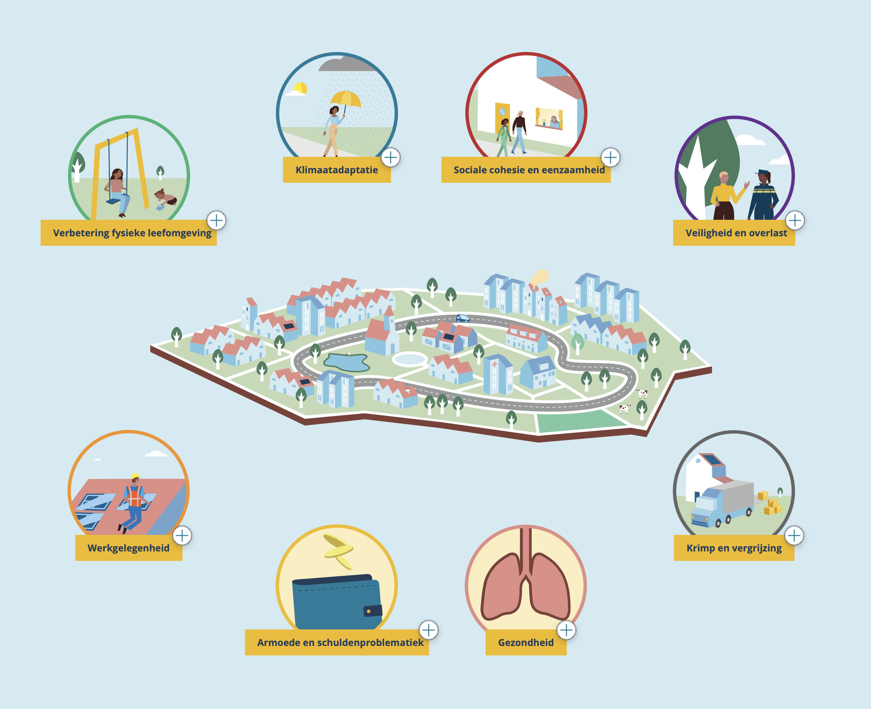

1. Projectplan gezonde groene basisscholen

We onderzoeken de mogelijkheid om te koppelen met onderwijsinitiatieven, waarbij we bouwen aan een nieuwe generatie. Hierbij betrekken we de regionale scholenkoepels en Provincie Limburg. We leggen de verbinding met het provinciale initiatief voor groene schoolpleinen in Limburg. Door voorlichting, educatie en klimaatadaptieve maatregelen samen te voegen, ontstaat een integraal concept.

# Stimuleren en faciliteren

De vijfde ambitie uit het DPRA is 'Stimuleren en faciliteren'. Hierover wordt in het Deltaplan het volgende gezegd:

‘Ruimtelijke adaptatie moet een vanzelfsprekend onderdeel worden in stad, dorp en buitengebied. Eén van de ambities daarbij is dat alle betrokkenen hun kennis, instrumenten en ervaringen zoveel mogelijk met elkaar delen. Zo hoeft niet iedereen opnieuw het wiel uit te vinden en kunnen we ruimtelijke adaptatie versnellen’.

*Bron: Deltaplan*

## Wat willen we bereiken?

Samenwerken en inspireren zijn voor ons belangrijke kernbegrippen binnen deze ambitie. Deze komen ook terug in onze leidende principes. Daarbij vinden wij het belangrijk om onze kennis en ervaring op alle fronten zo breed mogelijk te delen. Bovenregionaal zijn we bijvoorbeeld betrokken bij de klimaattafel Limburg en het klimaatplatform Zuid-Nederland, de overleggremia met 'hogere' overheden en grotere maatschappelijke partners en belangenbehartigers.

Binnen de regio werken we als gemeenten goed samen en delen we onze kennis binnen de Stadsregio en waterwerkregio. We doen dit binnen de reguliere overlegstructuren, maar zetten ook daarbuiten in op kennisdeling en innovatie. Hiervoor zetten we in eerste instantie in op het onderzoeken van de behoeften bij de maatschappelijke partners, waarbij we zoveel mogelijk aanhaken bij de bestaande structuren.

We vinden niet telkens opnieuw het wiel uit, maar brengen zoveel mogelijk bestaande initiatieven, subsidies en regelingen onder de aandacht om het nemen van klimaatadaptieve maatregelen zoveel mogelijk te stimuleren en te faciliteren. In deze aanpak streven we ernaar om in de activiteiten die gericht zijn op communicatie en bewustwording, maar ook bij de aanpak van de verduurzamingsopgave, klimaatadaptatie integraal mee te nemen. Zo maken we klimaatadaptatie in de hele duurzaamheidsopgave overzichtelijk en logisch voor onze inwoners en bedrijven.

Waar mogelijk ontzorgen gemeenten en andere betrokken partijen de inwoners. Dit doen we bijvoorbeeld door middel van de WoonWijzerWinkel Limburg in Kerkrade, waar inwoners volgens het ‘one-stop-shop’-principe alles kunnen vinden om hun woning te verduurzamen, variërend van producten of diensten tot advies over maatregelen en subsidies. Hierdoor krijgen inwoners uit Parkstad inzicht en handvaten om de eigen woning klimaatadaptief en duurzaam te maken.

In de communicatie rondom klimaatadaptatie zoeken we altijd naar het juiste middel en het juiste niveau, zo dicht mogelijk bij onze inwoners, bedrijven en overige stakeholders. Daarbij gebruiken we bestaande communicatiemiddelen en strategieën, zoals social media, flyers of bijeenkomsten in de buurt. Daarnaast wordt continu gezocht naar nieuw ideeën om burgers te ondersteunen. Denk hierbij aan het initiëren van acties zoals 'ik-groen-het' of het NK Tegelwippen. Ook worden burgers gewezen op hun zelfredzaamheid, door ze te attenderen op maatregelen die ze kunnen treffen om wateroverlast op eigen terrein te minimaliseren.

## Wat gaan we doen?

**Acties en maatregelen voor planjaar 2022**

1. Uitbreiden dienstenaanbod WoonWijzerWinkel fase 1 (Waterklaar)

Inwoners van Parkstad kunnen bij de WoonWijzerWinkel in Kerkrade terecht voor hulp bij verduurzaming. Vanaf begin 2022 kunnen onze inwoners bij de WoonWijzerWinkel Parkstad, naast energieadvies, ook terecht voor afkoppeladvies. In een gesprek worden inwoners geïnformeerd en geadviseerd over mogelijkheden om hemelwater van de riolering af te koppelen. In de showroom worden producten getoond en burgers worden stapsgewijs geholpen bij het aanvragen van de subsidie. De WoonWijzerWinkel neemt hierbij de marketing en communicatie voor haar rekening. Het assortiment producten wordt afgestemd op de afkoppelopgave. We blijven aangesloten bij Waterklaar.

1. Uitrol stimuleringsregeling afkoppelen 2022/2023

De WoonWijzerWinkel draag zorg voor de regionale uitrol van de nieuwe stimuleringsregeling afkoppelen, inclusief een gedeelte van het communicatietraject en de beoordeling van aanvragen (in opdracht van de gemeenten). Het organiseren van acties om de bekendheid van de regeling te vergroten kan deel uitmaken van het proces.

1. Uitbreiden assortiment WoonWijzerWinkel fase 2 (klimaatbestendig wonen)

In de loop van 2022 kan dit gesprek verder worden uitgebreid naar een integraal advies over klimaatbestendig wonen waarbij bijvoorbeeld ook waterveiligheid en vergroening een plaats kan krijgen. Dit vraagt uiteraard ook weer om uitbreiding van het aanbod aan producten.

**Acties en maatregelen voor planjaar 2023 en volgende jaren**

1. Continueren initiatieven uit 2022

# Reguleren en borgen

De zesde ambitie uit het DPRA is 'Reguleren en borgen'. Hierover wordt in het Deltaplan het volgende gezegd:

‘In 2050 moet heel Nederland volgens het Deltaplan Ruimtelijke Adaptatie waterrobuust en klimaatbestendig ingericht zijn. Om dat te bereiken, moet ruimtelijke adaptatie in het beheer, het onderhoud en de inrichting van de leefomgeving geborgd worden. Dat doen de overheid en private partijen via wetten, visies, plannen en standaarden.’

*Bron: Deltaplan*

## Wat willen we bereiken?

Om ervoor te zorgen dat Parkstad in 2050 waterrobuust en klimaatbestendig is ingericht, moet ruimtelijke adaptatie over de volle breedte geborgd worden in het beheer, onderhoud en inrichting van de woon- en leefomgeving. Dit geldt zowel voor stedelijk als landelijk gebied. De regionale klimaatadaptatiestrategie moet daarom een integraal onderdeel worden van regionaal beleid en van de nieuwe gemeentelijke Omgevingswetdocumenten zoals visies, programma’s en plannen.

Op Parkstad-niveau wordt momenteel gewerkt aan een regionaal afstemmingskader voor de gemeentelijke omgevingsvisies. Dit kader kijkt in samenhang naar de ruimtelijke thema’s die gemeentegrensoverstijgend zijn. Er wordt doorgepakt op thema’s waar in Parkstadverband al lang in wordt samengewerkt. Ook worden nieuwe vraagstukken, zoals klimaat, circulariteit en gezondheid opgenomen in het kader.

Parkstad heeft een grote afwisseling van bebouwing, functies, landschap en reliëf. Dit betekent dat de gevolgen van klimaatverandering in de regio flink kunnen verschillen. Om dit goed in het beleid te borgen, stellen we een gebiedsgerichte werkwijze voor. Met deze benadering wordt als beleidsinstrument een kaart van hoofdfuncties (bijvoorbeeld woongebieden of bedrijventerreinen) opgesteld, in combinatie met lager en hoger gelegen gebieden in Parkstad. Dit resulteert in diverse deelgebieden. Hieronder staat een voorbeeld van een dergelijke kaart, met een uitsnede rondom Eygelshoven, Kerkrade.

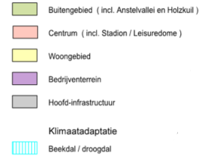

Aan de hand van deze kaart kunnen effecten en maatregelen per deelgebied worden opgesteld. Het is daarbij belangrijk om inzichtelijk te maken hoe maatregelen op verschillende locaties zich tot elkaar verhouden. Deze kunnen vervolgens verder worden uitgewerkt en opgenomen in de uitvoeringsagenda en in de gemeentelijke omgevingsvisies, programma’s en plannen.

## Wat gaan we doen?

**Acties en maatregelen voor planjaar 2022**

1. Gebruiken beschikbare instrumenten

We wachten niet op de vaststelling van de omgevingsvisies om klimaatadaptatie mee te nemen bij ontwikkelingen. We gebruiken de instrumenten die beschikbaar zijn om afspraken over klimaatadaptatie te maken. Denk bijvoorbeeld aan het maken van prestatieafspraken met woningcorporaties, anterieure overeenkomsten met ontwikkelaars, maar ook de borging ervan in het bestemmingsplan. De werkwijze van gebiedsgerichte klimaatadaptatie (maatregelen en voorwaarden) kan met de vaststelling van deze visie meteen worden toegepast bij (bouw)plannen die afwijken van het bestemmingplan/(tijdelijke) omgevingsplan. Na de invoering van de Omgevingswet spreken we in dit geval over zogenaamde buitenplanse omgevingsplanactiviteiten (BOPA).

1. Implementatie klimaatadaptatie in het regionale afstemmingskader

We zoeken continu de verbinding bij het proces om te komen tot een regionaal afstemmingskader. Klimaatadaptatie vormt een van de bouwstenen van het kader. We faciliteren gemeenten om klimaatadaptatie te borgen in hun gemeentelijke omgevingsvisies en -plannen.

1. Onderzoek tariefdifferentiatie rioolheffing

Een instrument om het afkoppelen van objecten te versnellen, zou kunnen zijn om te werken met een tariefdifferentiatie-rioolheffing. We voeren een onderzoek uit waarbij de haalbaarheid, doelmatigheid en wenselijkheid van het aanpassen van de heffingsgrond wordt onderzocht.

**Acties en maatregelen voor planjaar 2023 en volgende jaren**

1. Doorbouwen op de initiatieven uit 2022

# Handelen bij calamiteiten

De zevende en laatste ambitie uit het DPRA is ‘Handelen bij calamiteiten’. Hierover wordt in het Deltaplan het volgende gezegd:

‘Een waterrobuuste en klimaatbestendige inrichting kan de schade en overlast door extreme weersituaties beperken, maar nooit helemaal voorkomen. Overheden willen zich beter voorbereiden op calamiteiten die veroorzaakt worden door wateroverlast, hitte, droogte en overstroming. Noodvoorzieningen en snel herstel van vitale en kwetsbare infrastructuur krijgen daarbij speciale aandacht.’

*Bron: Deltaplan*

## Wat willen we bereiken?

Het klimaatbestendig en waterrobuust maken van vitale en kwetsbare functies gebeurt vanuit een landelijke aanpak onder verantwoordelijkheid van meerdere ministeries. Wij leveren een belangrijke bijdrage leveren in de vorm van kennis, communicatie, vergunningverlening en ruimtelijke inrichting. Uitval van vitale en kwetsbare functies kan ernstige gevolgen voor de regio hebben. Samen met de veiligheidsregio gaan we verder onderzoeken wat er kan gebeuren als vitale en kwetsbare functies uitvallen en hoe we de gevolgen kunnen voorkomen of beperken.

Ook kunnen we besluiten om op regionaal of lokaal niveau objecten of infrastructuur als vitaal en kwetsbaar aan te wijzen. We gaan actief het gesprek aan met Waterschap Limburg, Provincie Limburg, netbeheerders en de veiligheidsregio Zuid-Limburg over mogelijke vitale en kwetsbare functies in onze regio. De uitkomsten van de evaluaties over de gevolgen van de wateroverlast en het hoogwater van juli 2021 zijn hierbij het eerste aanknopingspunt.

We communiceren als regio actief richting inwoners en ondernemers over kwetsbaarheden van de eigen objecten. Ook voorlichting over het nemen van preventieve maatregelen en het handelen bij calamiteiten wordt in deze communicatie meegenomen.

## Wat gaan we doen?

**Acties en maatregelen voor planjaar 2022**

1. Actief communiceren richting burgers

Inwoners worden geattendeerd op de mogelijkheid voor een waterveiligheidsgesprek bij de WoonWijzerWinkel. Dit kan via de reguliere marketingcampagnes van de WoonWijzerWinkel, maar kan ook een gerichte actie zijn op basis van beschikbare data. Denk hierbij aan een overzicht van getroffen panden of de resultaten van de stresstesten.

1. Optie waterveiligheid subsidie via DPRA-regeling

We onderzoeken de mogelijkheid om de Impulsgelden-DPRA in te zetten voor een regionale subsidieregeling waterveiligheid. Deze regeling moet burgers stimuleren tot het nemen van preventieve maatregelen zoals het plaatsen van schotten bij voordeuren of garages, het opmetselen van koekoeks en andere kleinschalige technische maatregelen. Het doel moet zijn om onveilige situaties of schades te beperken.

**Acties en maatregelen voor planjaar 2023 en volgende jaren**

1. Doorbouwen op de initiatieven uit 2022